Učna priprava za 5. razred OŠ

Šola: OŠ dr. Bogomirja Magajne Divača

Razred : 5. c

Ime in priimek učitelja: Nataša Adam

Datum: november 2024

Predmet: Družba

Tema: Raziskovanje obrti nekoč v Predalpskih pokrajinah

Cilji in pričakovani dosežki:
- Cilj: Učenci bodo usvojili osnovno znanje uporabe spletne učilnice in razumevanje raziskovanja tem s področja družbe in sodelovanja v skupinskih nalogah.
- Pričakovani dosežki:
  - Razvili bodo raziskovalne veščine pri raziskovanju zgodovinskih tem.
  - Učenci bodo sodelovali v skupinskih nalogah, razvijali timsko delo in se učili kritičnega razmišljanja.
  - Učenci bodo predstavili rezultate raziskovanja na kreativen način z uporabo multimedijskih orodij.
  - Učenci bodo znali učinkovito uporabljati spletne učilnice za iskanje gradiv in reševanje nalog.

Oblike in metode dela: frontalna, skupinska, individualna/demonstracija, sodelovalno učenje, raziskovanje

Pripomočki: računalniki z dostopom do interneta, gradivo v spletni učilnici, knjižno gradivo, šeleshamerji, pisala, Plickers cards za glasovanje pri preverjanju znanja. Mobitel z naloženo aplikacijo Plicers

Opis dejavnosti učencev:

1. Uvodna dejavnost: Spoznajmo spletno učilnico (20 minut)
Učitelj uvodoma predstavi spletno učilnico in njene osnovne funkcionalnosti. Učenci se seznanijo s tem, kako dostopati do gradiv, nalog in vsebin ter kako oddati naloge. Učitelj bo izvedel kratko demonstracijo z navodili za iskanje virov, sodelovanje v forumih in nalaganjem nalog.
- Spletna aktivnost: Učenci bodo opravili preizkus spletne učilnice, kjer bodo morali najti določena gradiva (npr. prispevek o pomenu čipkarstva v Predalpskih pokrajinah nekoč in danes) in se prijaviti na forum, kjer bodo postavili vprašanje o tem prispevku.

2. Sodelovalno učenje: Skupinsko raziskovanje teme (60 minut)
Učenci bodo razdeljeni v manjše skupine (3–4 učenci) in vsakemu bodo dodeljene različni dejavnosti iz preteklosti Predalpskega sveta (npr. slamnikarstvo, glažutarstvo, čipkarstvo, šege in običaji) Njihova naloga je raziskati obrt ali dejavnost in pripraviti predstavitev za razred. Učenci bodo morali sodelovati pri iskanju gradiva, analiziranju informacij in pripravi vsebine.
- Spletna aktivnost:
Učenci bodo raziskovali obrt ali dejavnost iz preteklosti v spletni učilnici, kjer bodo imeli dostop do različnih virov (video, članki, prispevki…). Na forumu bodo med seboj izmenjavali informacije in se usklajevali glede naloge.
Na koncu bodo pripravili skupno predstavitev na izbrano temo, ki jo bodo delili v spletni učilnici (lahko v obliki Power Pointa, videa, fotografije plakata ali interaktivne vsebine).

Aktivnost preverjanja znanja (10 min)
Na koncu bodo učenci opravili kratko preverjanje z uporabo kviza v Plickersu, ki bo preveril njihovo razumevanje obravnavanih tem. Kviz bo vseboval vprašanja o tem, kaj so se naučili o temi, o uporabi virov in sodelovanju v spletni učilnici. S kvizom v aplikaciji Plickers bodo učenci prejeli takojšnjo povratno informacijo o svojih rezultatih.
Za domačo nalogo pa rešijo element igrifikacije v spletni učilnici – H5Flashcards in preverijo svoje znanje.
Opombe:
Dokazilo o izvedeni uri:
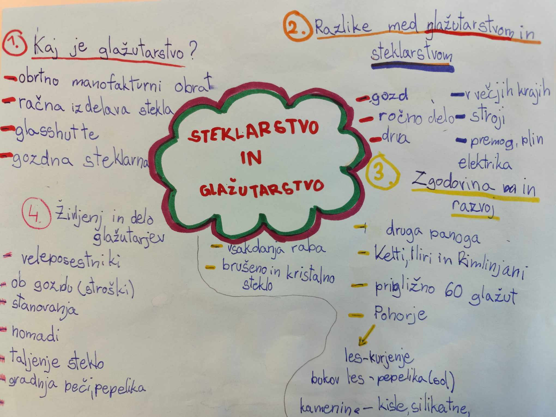
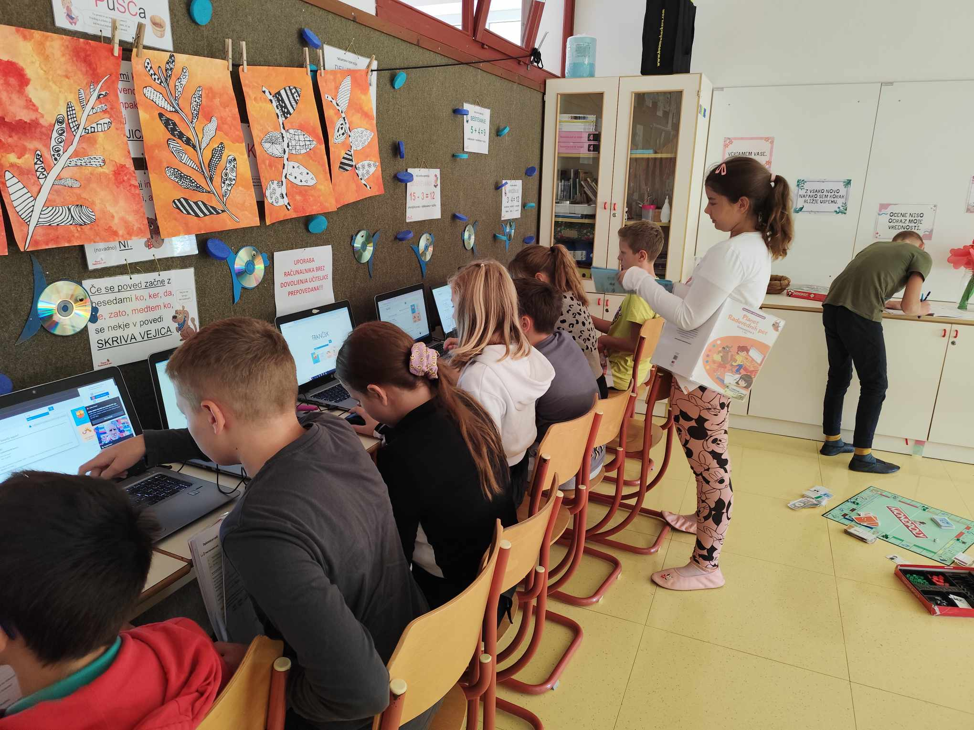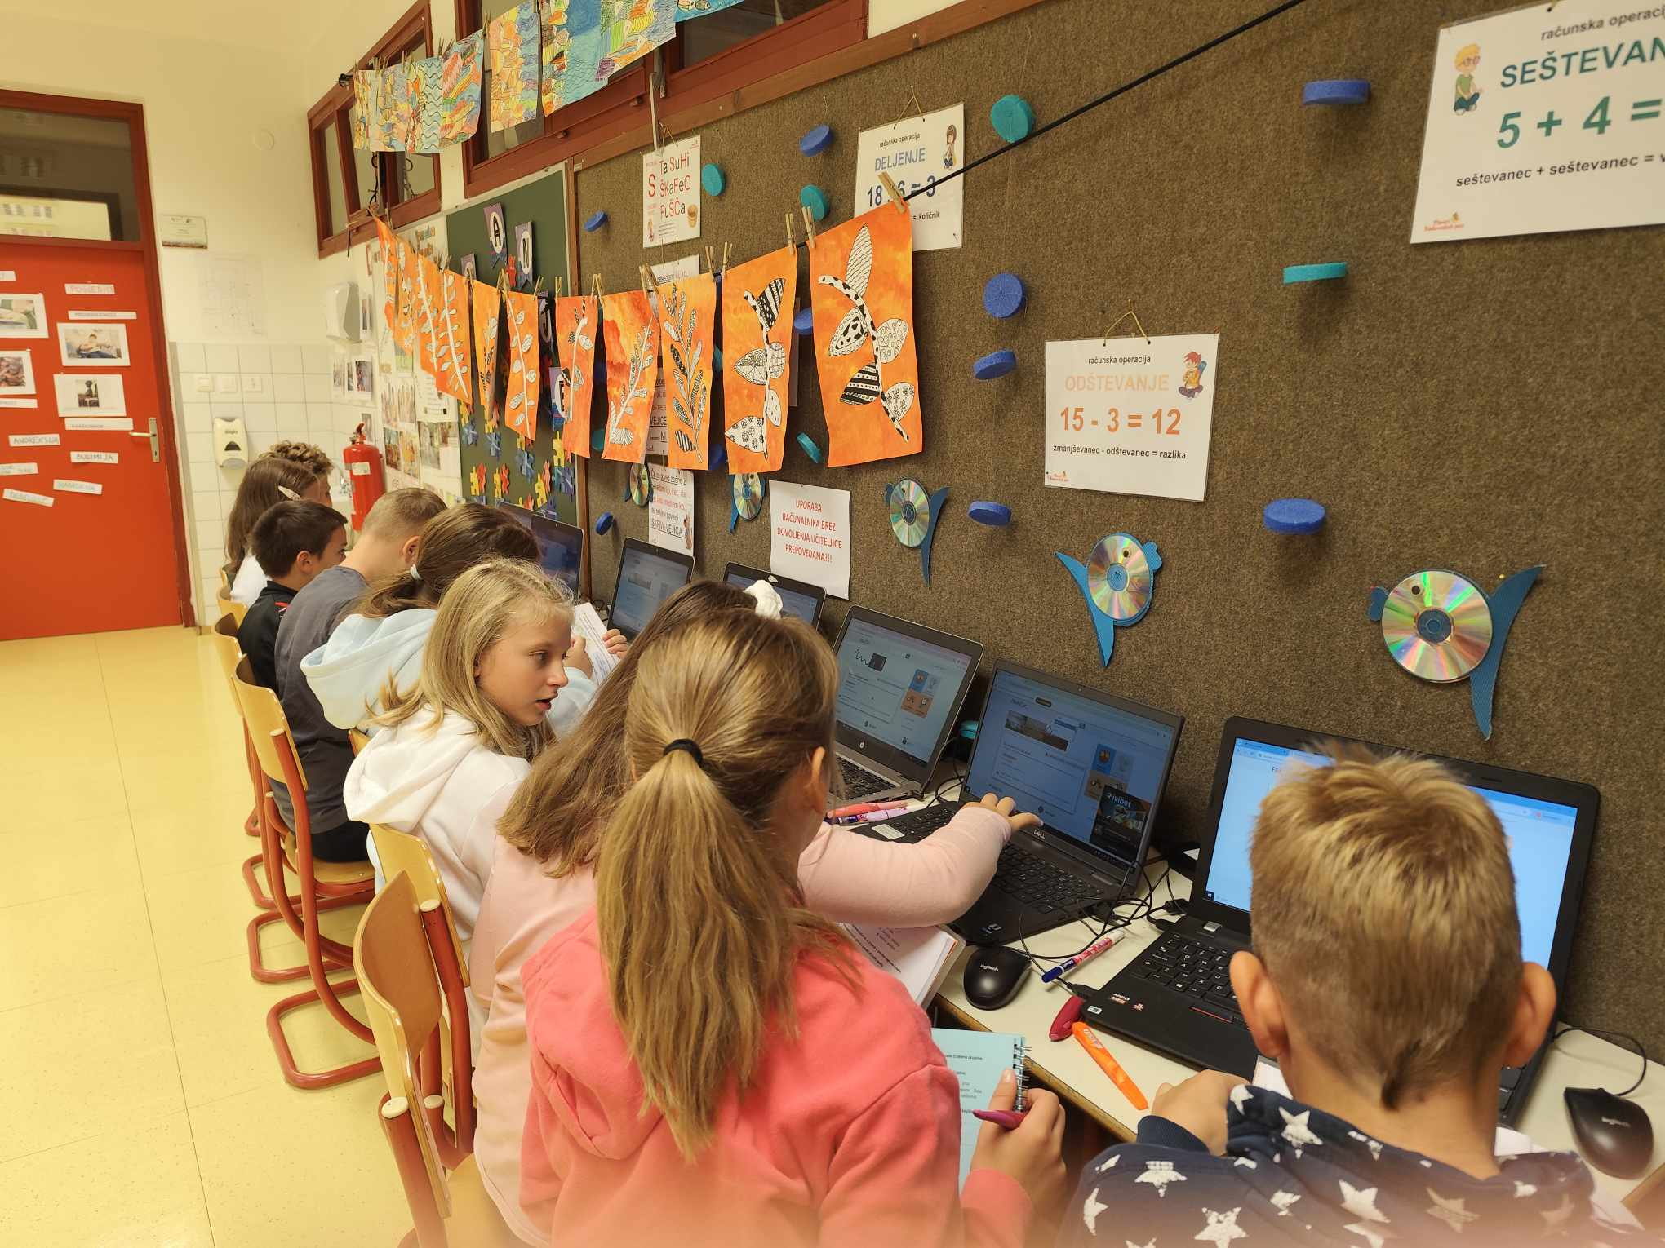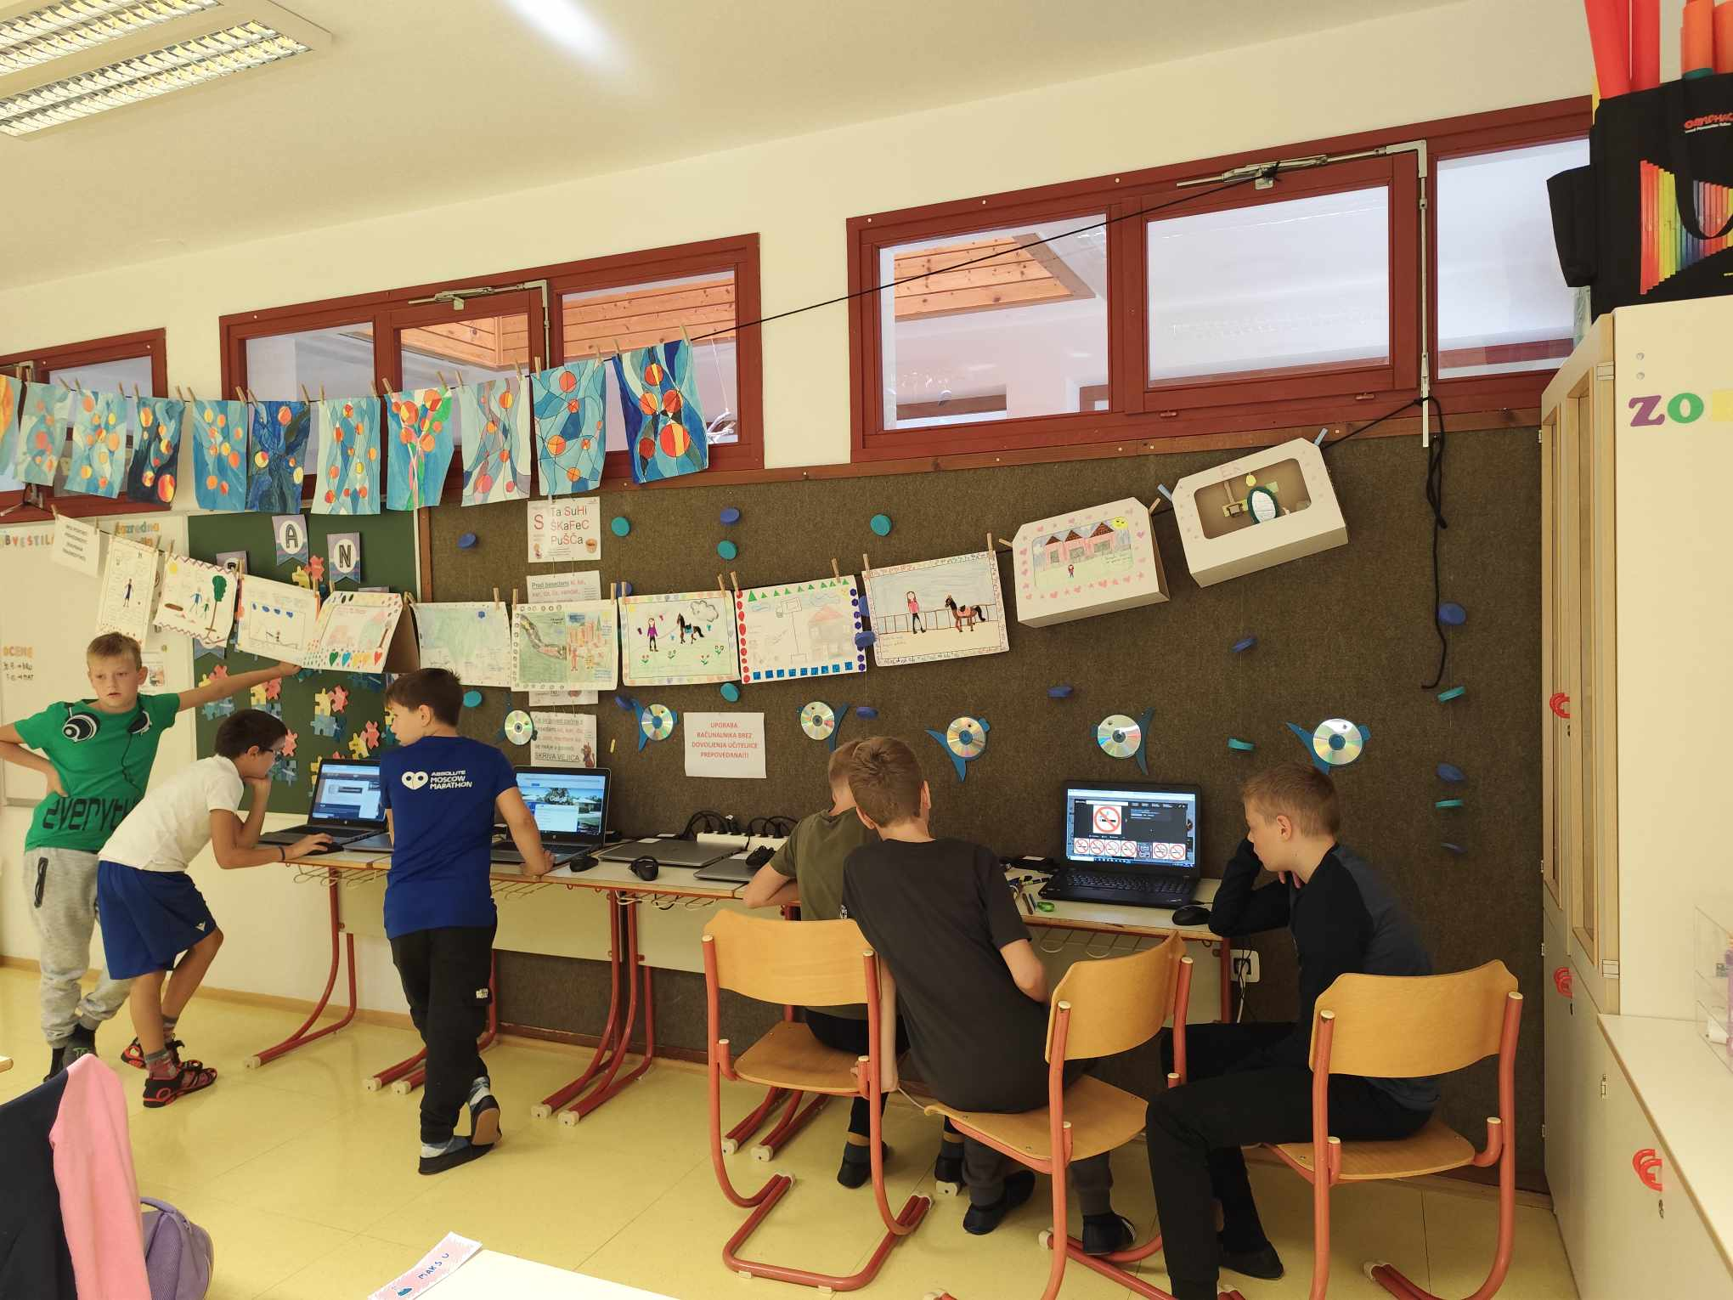

POVEZAVA DO SPELTNE UČILNICE:
https://ucilnice.arnes.si/course/view.php?id=87404

